**广州市海珠区中海上涌果树公园北侧地块项目**

**配建绿地设计说明**

1. **项目概况**

## 1.项目名称

广州市海珠区中海上涌果树公园北侧地块项目配建绿地

## 2.建设单位

广州启瑞房地产开发有限公司

## 3.项目背景

近年来，广州市顺应人民群众对美好生活的新期待，在城市规划建设、更新改造中深入贯彻绿色发展、共享发展的理念，把城市公园作为推进美丽中国和健康中国建设，推进海绵城市和低碳城市建设的重要抓手，因地制宜建设覆盖城乡、均衡布局的城市公园体系，努力为广大市民打造宽敞、无障碍、全天候的健身锻炼和公共活动空间，提供优质的公共生态产品，推动广州由园林城市向公园城市转变。本项目绿地沿康乐河涌分布，又紧邻上涌果树公园、住区、商业街区、主干道等，交通便利，是一处综合素质较佳的绿地景观资源。

## 4.项目必要性

**4.1符合“建设人与自然和谐共生的美丽宜居花城”的发展要求**

海珠区是广东省广州市的老四区之一，在广州市珠江的南面，海珠区拥有得天独厚的地理环境，是广州市唯一的岛区，江岸线长达47.35公里，地理位置优越，有丰富的土地资源，大面积的水网果林风景区，呈现出“山水城市”的格局。绿道的类型丰富多样，生态型、郊野型和都市型都涵括其中。海珠区历史悠久，人杰地灵，区内遗迹旧址、名人故居和纪念建筑众多，文化底蕴浓厚。

因此，对该区的配建绿地进行完善和优化，将有利于海珠区利用现有优良景观资源，构建绿色宜居城市环境，引导城市向高品质宜居乐园发展，响应广州符合“建设人与自然和谐共生的美丽宜居花城”的发展要求。

**4.2是提升区域生态环境质量，优化公共服务的重要手段**

配建绿地设计要考虑绿地功能要求，因地制宜，达到功能完善、布局合理、植物多样、景观优美的效果。又要考虑经济发展状况和财政负担能力，充分体现尽力而为、量力而行的原则。

本项目对海珠区上涌果树公园北侧地块配建绿地进行改善和优化，使配建绿地建设贴近周边服务对象，与服务半径和服务对象数量、年龄结构等因素有机衔接，有利于加强地区统筹协调，提高公共服务的有效覆盖，为市民就近享有公共服务提供便利条件。

**4.3是发展高品质生活服务，满足居民休闲娱乐的民生需求**

配建绿地应与周围环境协调统一，显著提升该区域的生态环境质量，增加城市绿量，提高绿化覆盖率。也应当突出主题和特色，考虑各种年龄、爱好、文化、消费水平的居民需要，力求融合多样化功能，推动公共服务高质量发展，满足群众多样化的民生需求。

本次配建绿地完善优化内容包括增设座椅、健身器材等基础设施，设置优美植物节点提升文化氛围，增设漫步道、休闲观景平台等互动体验区增强居民参与感，全方位提升配建绿地的服务质量和市民体验。也包括以近自然的手法对河道进行生态修复，为动植物营造河道内丰富的生境栖息地；通过整体海绵策略、雨水花园系统和透水铺装系统有效地提升城市中心绿地的雨水管理能力和生态环境质量。为民众创造出高质量、多样化、可持续的亲水空间。

## 5.目标定位

通过对海珠区上涌果树公园北侧地块配建绿地进行现状调研，根据绿地的环境现状和功能情况，对绿地内部生态环境进行改善，进一步提升该区域的城市形象与品质，彰显城市的文化底蕴和生态理念。同时，本项目也为居民提供一处亲近自然、放松身心的场所，满足居民休闲娱乐需求。增强居民对居住生活环境的幸福感与归属感。完善优化后的配建绿地能与周边环境风格相协调，打造安全、舒适、美观的城市人居环境，将海珠区打造成为区域范围内的宜居乐园。

1. **设计范围**

项目主要建设范围在海珠区上涌果树公园北侧地块的南侧绿地范围及项目用地红线范围内康乐涌两岸，设计内容包含广场园路铺装、慢跑道、坐凳、绿地、照明等设施建设。

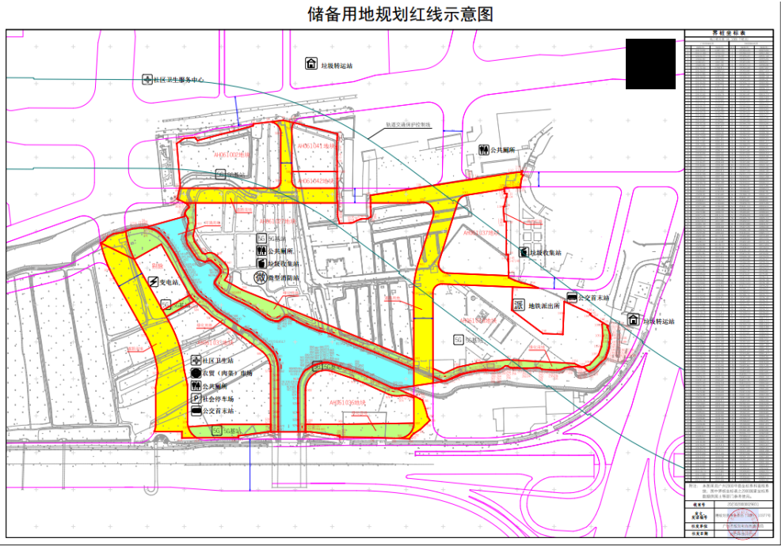图1：绿色填充为本次设计范围

1. **设计依据**

（1）《城市绿地设计规范》GB50420-2007（2016 年版）；

（2）《城市绿化条例》（2011修订）；

（3）《广州市城市总体规划》（2011-2020年）；

（4）《公园设计规范》（GB51192-2016）；

（5）《城市绿地分类标准》（建设部CJJ/T85-2002）；

（6）《城市绿地管理办法》（建设部城[2002]112号）；

（7）《广州市公园条例》（2015年）；

（8）《广东省城市绿化条例》（2014年修正）；

（9）《广州市生态城市规划纲要（2010-2020）》；

（10）《广州市城市绿地系统规划（2001-2020）修编》；

（11）广东省人民政府印发《广东省旅游发展规划纲（2011-2020年）的通知》（粤府【2012】74号）；

（12）《建筑地面设计规范》GB 50037-2013

（13）《城市道路绿化设计标准》CJJ/T75-2023

（14）《建筑与市政工程无障碍通用规范》GB 55019-2021

（15）《城市道路设计规范》CJJ 37-2012

（16）《砌体结构设计规范》GB50003-2011

（17）《混凝土结构设计规范》GB50010-2010(2015版)

（18）《国家建筑标准设计图集（混凝土结构）》16G101-1、2、3

（19）《国家建筑标准设计图集（挡土墙）》17J008

（20）《国家建筑标准设计图集（工程做法）》05J909

（21）《国家建筑标准设计图集（城市道路-无障碍设计）》15MR501

《国家建筑标准设计图集（环境景观-室外工程细部构造）》15J012-1

1. **设计原则**

（1）以人为本、生态优先、人与自然和谐发展；

（2）项目建设坚持节约的原则，不铺张、不浪费；

（3）项目建设生态优先、景观美化、高效实用、留有发展余地。

1. **主要数据及技术经济指标**

**本项建设片区技术经济指标**

|  |  |  |
| --- | --- | --- |
| **序号** | **内容** | **面积（㎡）** |
| 1 | 绿地用地面积 | 19173 |
| 2 | 河涌防护绿地面积 | 13800 |
| 3 | 绿化面积 | 12487 |
| 4 | 硬景面积 | 6686 |
| 5 | 软硬比 | 6.5:3.5 |
| 6 | 绿地率 | 65% |

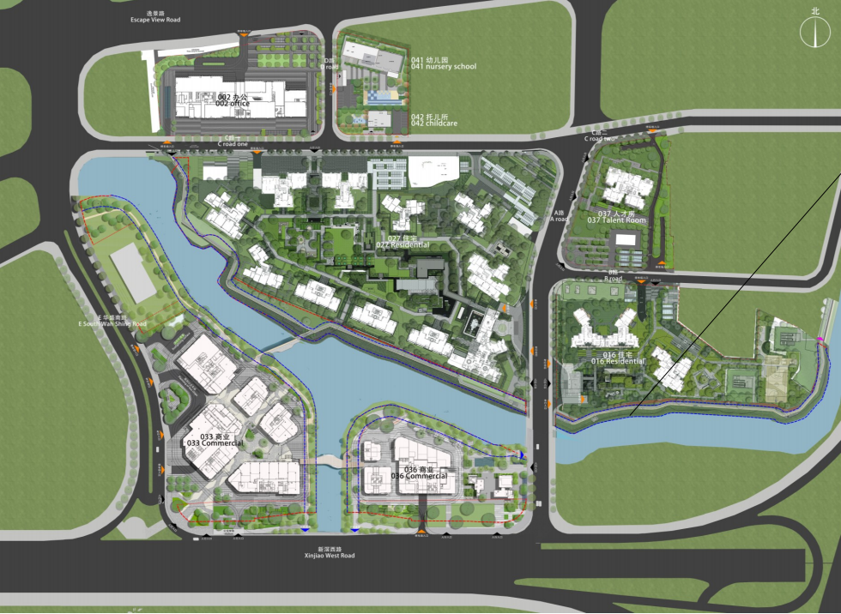

图2：红色虚线为本项目配建绿地边线，蓝色虚线为河涌防护绿地范围线